

**Об утверждении регламента государственной услуги "Выдача паспорта готовности энергопроизводящим и энергопередающим организациям к работе в осенне-зимний период"**

***Утративший силу***

Постановление акимата Северо-Казахстанской области от 12 октября 2018 года № 295. Зарегистрировано Департаментом юстиции Северо-Казахстанской области 31 октября 2018 года № 4966. Утратило силу постановлением акимата Северо-Казахстанской области от 7 февраля 2020 года № 24

      Сноска. Утратило силу постановлением акимата Северо-Казахстанской области от 07.02.2020 № 24 (вводится в действие по истечении десяти календарных дней после дня его первого официального опубликования).

      В соответствии с пунктом 2 статьи 27 Закона Республики Казахстан от 23 января 2001 года "О местном государственном управлении и самоуправлении в Республике Казахстан", пунктом 3 статьи 16 Закона Республики Казахстан от 15 апреля 2013 года "О государственных услугах" акимат Северо-Казахстанской области ПОСТАНОВЛЯЕТ:

      1. Утвердить прилагаемый регламент государственной услуги "Выдача паспорта готовности энергопроизводящим и энергопередающим организациям к работе в осенне-зимний период".

      2. Признать утратившим силу постановление акимата Северо-Казахстанской области "Об утверждении регламента государственной услуги "Выдача паспорта готовности энергопроизводящим и энергопередающим организациям с установленной электрической мощностью 5 МВт и менее, свыше 5 МВт или с установленной тепловой мощностью 100 Гкал/час и выше, а также имеющим на своем балансе электрические сети напряжением 35 кВ и ниже, 110 кВ и выше к работе в осенне-зимних условиях" от 14 августа 2015 года № 300 (опубликовано 20 октября 2015 года в информационно-правовой системе нормативных правовых актов Республики Казахстан "Әділет", зарегистрировано в Реестре государственной регистрации нормативных правовых актов под № 3387).

      3. Коммунальному государственному учреждению "Управление энергетики и жилищно-коммунального хозяйства акимата Северо-Казахстанской области" в установленном законодательством Республики Казахстан порядке обеспечить:

      1) государственную регистрацию настоящего постановления в Республиканском государственном учреждении "Департамент юстиции Северо-Казахстанской области Министерства юстиции Республики Казахстан";

      2) в течение десяти календарных дней со дня государственной регистрации настоящего постановления акимата направление его копии в бумажном и электронном виде на государственном и русском языках в Северо-Казахстанский региональный центр правовой информации – филиал Республиканского государственного предприятия на праве хозяйственного ведения "Республиканский центр правовой информации" Министерства юстиции Республики Казахстан для официального опубликования и включения в Эталонный контрольный банк нормативных правовых актов Республики Казахстан;

      3) размещение настоящего постановления на интернет-ресурсе акимата Северо-Казахстанской области после его официального опубликования.

      4. Контроль за исполнением настоящего постановления возложить на заместителя акима Северо-Казахстанской области по курируемым вопросам.

      5. Настоящее постановление вводится в действие по истечении десяти календарных дней после дня его первого официального опубликования.

|  |  |
| --- | --- |
| *Аким*  *Северо-Казахстанской области* | *К. Аксакалов* |

|  |  |
| --- | --- |
|  | Утвержден постановлением акимата Северо-Казахстанской области от 12 октября 2018 года № 295 |

**Регламент государственной услуги "Выдача паспорта готовности энергопроизводящим и энергопередающим организациям к работе в осенне-зимний период"**

      Сноска. Регламент в редакции постановления акимата Северо-Казахстанской области от 25.07.2019 № 204 (вводится в действие по истечении десяти календарных дней после дня его первого официального опубликования).

**1. Общие положения**

      1. Регламент государственной услуги "Выдача паспорта готовности энергопроизводящим и энергопередающим организациям к работе в осенне-зимний период" (далее - регламент) разработан в соответствии со стандартом государственной услуги "Выдача паспорта готовности энергопроизводящим и энергопередающим организациям к работе в осенне-зимний период" (далее - Стандарт), утвержденным приказом Министра энергетики Республики Казахстан от 14 апреля 2015 года № 281 "Об утверждении стандартов государственных услуг в области электроэнергетики" (зарегистрирован в Реестре государственной регистрации нормативных правовых актов под № 11130).

      Государственная услуга "Выдача паспорта готовности энергопроизводящим и энергопередающим организациям к работе в осенне-зимний период" (далее – государственная услуга):

      выдача паспорта отопительным котельным всех мощностей и тепловых сетей (магистральных, внутриквартальных) к работе в осенне-зимний период оказывается местными исполнительными органами районов и города областного значения (далее – услугодатель) согласно приложению 1 к настоящему регламенту.

      2. Форма оказания государственной услуги: электронная (частично автоматизированная) и бумажная.

      3. Результат оказания государственной услуги: паспорт готовности энергопроизводящим и энергопередающим организациям к работе в осенне-зимний период, паспорт готовности с замечаниями энергопроизводящим и энергопередающим организациям к работе в осенне-зимний период, либо мотивированный ответ об отказе в оказании государственной услуги по основаниям, предусмотренным пунктом 7 настоящего регламента.

      Форма предоставления результата оказания государственной услуги: электронная/бумажная.

      4. Прием заявлений осуществляется через:

      1) канцелярию услугодателей;

      2) веб-портал "электронного правительства": www.egov.kz, www.elicense.kz (далее - портал).

      Выдача результатов оказания государственной услуги осуществляется через портал.

      Прием заявлений услугодателем осуществляется ежегодно с 15 августа по 30 сентября включительно.

      График работы:

      услугодателя – с понедельника по пятницу с 9-00 до 18-30 часов, с перерывом на обед с 13-00 до 14-30 часов, кроме выходных и праздничных дней, согласно трудовому законодательству Республики Казахстан.

      Прием заявлений и выдача результатов оказания государственной услуги осуществляется с 9-00 часов до 17-30 часов с перерывом на обед с 13-00 часов до 14-30 часов.

      Государственная услуга оказывается в порядке очереди, без предварительной записи и ускоренного обслуживания;

      портала – круглосуточно, за исключением технических перерывов в связи с проведением ремонтных работ (при обращении услугополучателя после окончания рабочего времени, в выходные и праздничные дни согласно трудовому законодательству Республики Казахстан, прием заявлений и выдача результатов оказания государственной услуги осуществляется следующим рабочим днем).

      5. Государственная услуга оказывается бесплатно юридическим лицам (далее – услугополучатель).

**2. Описание порядка действий структурных подразделений (работников) услугодателя в процессе оказания государственной услуги**

      6. Основанием для начала процедуры (действия) по оказанию государственной услуги является подача услугополучателем заявления и пакета документов, либо электронный запрос.

      Перечень документов, необходимых для оказания государственной услуги при обращении услугополучателя (либо его представителя по доверенности):

      1) к услугодателю:

      заявление на получение паспорта готовности энергопроизводящих и энергопередающих организаций к работе в осенне-зимний период по форме, согласно приложению 1 к Стандарту;

      акт готовности энергопроизводящих и энергопередающих организаций к работе в осенне-зимний период по форме, согласно приложению 2 к Стандарту;

      к акту готовности прилагаются документы, подтверждающие выполнение условий для получения паспорта готовности энергопроизводящих и энергопередающих организаций к работе в осенне-зимний период, указанных в приложении 3 к Стандарту;

      заключение экспертной организации, осуществляющей энергетическую экспертизу, о техническом состоянии основного и вспомогательного оборудования, зданий и сооружений станций, электрических и тепловых сетей, а также готовности организации к обеспечению отпуска тепловой и электрической энергии потребителям.

      Направляемые документы нумеруются, прошнуровываются;

      2) при обращении на портал:

      заявление на получение паспорта готовности энергопроизводящих и энергопередающих организаций к работе в осенне-зимний период по форме, согласно приложению 1 к Стандарту;

      электронная копия акта готовности по форме, в соответствии с приложением 2 к Стандарту;

      к акту готовности прилагаются документы, подтверждающие выполнение условий для получения паспорта готовности энергопроизводящих и энергопередающих организаций к работе в осенне-зимний период, указанных в приложении 3 к Стандарту;

      заключение экспертной организации, осуществляющей энергетическую экспертизу, о техническом состоянии основного и вспомогательного оборудования, зданий и сооружений станций, электрических и тепловых сетей, а также готовности организации к обеспечению отпуска тепловой и электрической энергии потребителям.

      При подаче услугополучателем всех документов, предусмотренных в пункте 6 настоящего регламента, услугодателю нарочно, подтверждением принятия заявления на бумажном носителе является отметка на его копии о регистрации в канцелярии услугодателя с указанием даты и времени приема пакета документов.

      7. Услугодатель отказывает в оказании государственных услуг по следующим основаниям:

      1) установление недостоверности документов, представленных услугополучателем для получения государственной услуги, и (или) данных (сведений), содержащихся в них;

      2) несоответствие услугополучателя и (или) представленных материалов, объектов, данных и сведений, необходимых для оказания государственной услуги Правилам получения энергопроизводящими, энергопередающими организациями паспорта готовности к работе в осенне-зимний период, утвержденным приказом Министра энергетики Республики Казахстан от 2 февраля 2015 года № 55 "Об утверждении Правил получения энергопроизводящими, энергопередающими организациями паспорта готовности к работе в осенне-зимний период" (зарегистрированный в Реестре государственной регистрации нормативных правовых актов под № 10516) (далее - Правила);

      3) в отношении услугополучателя имеется вступившее в законную силу решение (приговор) суда о запрещении деятельности или отдельных видов деятельности, требующих получения определенной государственной услуги.

      8. Содержание каждой процедуры (действия), входящей в состав процесса оказания государственной услуги, длительность его выполнения:

      1) сотрудник канцелярии услугодателя (нарочно) осуществляет прием, проверку полноты, сроков действия и регистрацию документов, выдает услугополучателю либо его представителю копию заявления с отметкой о регистрации в канцелярии услугодателя с указанием даты и времени приема пакета документов, направляет документы руководителю услугодателя для определения ответственного исполнителя - 15 (пятнадцать) минут.

      В случаях представления услугополучателем неполного пакета документов, предусмотренных в пункте 6 настоящего регламента, и (или) документов с истекшим сроком действия сотрудник канцелярии услугодателя отказывает в приеме заявления.

      Результат – принятие и регистрация документов, направление их руководителю услугодателя либо отказ в приеме заявления;

      2) руководитель услугодателя в тот же день ознакамливается с документами, определяет ответственного исполнителя для оказания государственной услуги и передает ему документы на исполнение – 1 (один) час.

      Результат – определение ответственного исполнителя и передача документов ответственному исполнителю;

      3) ответственный исполнитель услугодателя вносит материалы на комиссию по рассмотрению заявлений на получение паспорта готовности энергопроизводящих, энергопередающих организаций к работе в осенне-зимних условиях (далее - комиссия), созданной и действующей в соответствии с Правилами – 2 (два) календарных дня.

      Результат – передача документов комиссии на рассмотрение;

      4) комиссия рассматривает материалы, внесенные на получение паспорта готовности и принимает одно из следующих обоснованных решений - 14 (четырнадцать) календарных дней:

      выдать паспорт готовности;

      выдать паспорт готовности с замечаниями;

      отказ в выдаче паспорта готовности.

      Результат - принятие и представление ответственному исполнителю услугодателя обоснованного решения;

      5) при решении комиссии о выдаче паспорта готовности либо выдаче паспорта готовности с замечаниями, после подписания протокола ответственный исполнитель оформляет паспорт готовности и направляет руководителю услугодателя – 2 (два) календарных дня.

      При решении комиссии об отказе в выдаче паспорта готовности, после подписания протокола ответственный исполнитель подготавливает письмо с протокольным решением комиссии и направляет руководителю услугодателя – 2 (два) календарных дня.

      Результат - оформление и передача результата оказания государственной услуги руководителю услугодателя;

      6) руководитель услугодателя подписывает результат оказания государственной услуги и направляет его для регистрации в канцелярию услугодателя – 20 (двадцать) минут.

      Результат - подписание результата оказания государственной услуги и направление для регистрации в канцелярию услугодателя;

      7) сотрудник канцелярии услугодателя регистрирует и направляет в "личный кабинет" услугополучателя результат оказания государственной услуги в форме электронного документа, подписанного электронной цифровой подписью (далее - ЭЦП) – 15 (пятнадцать) минут.

      Результат – регистрация и направление результата оказания государственной услуги в "личный кабинет" услугополучателя.

**3. Описание порядка взаимодействия структурных подразделений (работников) услугодателя в процессе оказания государственной услуги**

      9. Перечень структурных подразделений (работников) услугодателя, которые участвуют в процессе оказания государственной услуги:

      1) сотрудник канцелярии услугодателя;

      2) руководитель услугодателя;

      3) комиссия;

      4) ответственный исполнитель услугодателя.

      10.Содержание каждой процедуры (действия), входящей в состав процесса оказания государственной услуги, длительность его выполнения:

      1) сотрудник канцелярии услугодателя (нарочно) осуществляет прием, проверку полноты, сроков действия и регистрацию документов, выдает услугополучателю либо его представителю копию заявления с отметкой о регистрации в канцелярии услугодателя с указанием даты и времени приема пакета документов, направляет документы руководителю услугодателя для определения ответственного исполнителя - 15 (пятнадцать) минут.

      В случаях представления услугополучателем неполного пакета документов, предусмотренных в пункте 6 настоящего регламента, и (или) документов с истекшим сроком действия сотрудник канцелярии услугодателя отказывает в приеме заявления;

      2) руководитель услугодателя в тот же день ознакамливается с документами, определяет ответственного исполнителя для оказания государственной услуги и передает ему документы на исполнение – 1 (один) час;

      3) ответственный исполнитель услугодателя вносит материалы на комиссию по рассмотрению заявлений на получение паспорта готовности энергопроизводящих, энергопередающих организаций к работе в осенне-зимних условиях (далее - комиссия), созданной и действующей в соответствии с Правилами – 2 (два) календарных дня;

      4) комиссия рассматривает материалы, внесенные на получение паспорта готовности и принимает одно из следующих обоснованных решений - 14 (четырнадцать) календарных дней:

      выдать паспорт готовности;

      выдать паспорт готовности с замечаниями;

      отказ в выдаче паспорта готовности;

      5) при решении комиссии о выдаче паспорта готовности либо паспорта готовности с замечаниями, после подписания протокола ответственный исполнитель оформляет паспорт готовности и направляет руководителю услугодателя – 2 (два) календарных дня.

      При решении комиссии об отказе в выдаче паспорта готовности, после подписания протокола ответственный исполнитель подготавливает письмо с протокольным решением комиссии и направляет руководителю услугодателя – 2 (два) календарных дня;

      6) руководитель услугодателя подписывает результат оказания государственной услуги и направляет его для регистрации в канцелярию услугодателя – 20 (двадцать) минут;

      7) специалист канцелярии услугодателя регистрирует и направляет в "личный кабинет" услугополучателя результат оказания государственной услуги в форме электронного документа, подписанного ЭЦП – 15 (пятнадцать) минут.

      11. Подробное описание последовательности процедур (действий), взаимодействия структурных подразделений (работников) услугодателя в процессе оказания государственной услуги отражается в справочнике бизнес-процессов оказания государственной услуги согласно приложению 2 к настоящему регламенту.

**4. Описание порядка взаимодействия с некоммерческим акционерным обществом "Государственная корпорация "Правительство для граждан" и (или) иными услугодателями, а также порядка использования информационных систем в процессе оказания государственной услуги**

      12. Государственная услуга через некоммерческое акционерное общество "Государственная корпорация "Правительство для граждан" не оказывается.

      13. Описание порядка обращения и последовательности процедур (действий) услугодателя и услугополучателя при оказании государственной услуги через портал:

      процесс 1 - услугополучатель осуществляет регистрацию, авторизацию на портале посредством ЭЦП;

      процесс 2 - услугополучатель производит выбор электронной государственной услуги, заполнение полей электронного запроса и прикрепление пакета документов;

      процесс 3 - услугополучатель производит подтверждение электронного запроса для оказания электронной государственной услуги посредством ЭЦП;

      процесс 4 - услугодатель осуществляет обработку (проверку, регистрацию) электронного запроса услугополучателя;

      условие 1 – проверка услугодателем соответствия приложенных услугополучателем документов, предусмотренных пунктом 6 настоящего регламента, и являющихся основанием для оказания услуги;

      процесс 5 - формирование сообщения об отказе в запрашиваемой услуге в связи с имеющимися нарушениями в документах услугополучателя;

      процесс 6 - услугополучатель получает уведомления о статусе электронного запроса и сроке оказания государственной услуги в "личный кабинет" услугополучателя на портале;

      процесс 7 - услугодатель направляет в "личный кабинет" услугополучателя уведомление либо мотивированный ответ об отказе в оказании государственной услуги в форме электронного документа, подписанного ЭЦП.

      14. Подробное описание порядка использования информационных систем в процессе оказания государственной услуги отражается в справочнике бизнес-процессов оказания государственной услуги согласно приложению 2 к настоящему регламенту.

**5. Иные требования с учетом особенностей оказания государственной услуги**

      15. Особенности оказания государственной услуги услугополучателям (их представителям по доверенности) с ограниченными возможностями при их обращении к услугодателю оборудовано отдельным входом для людей с ограниченными возможностями.

      16. Адрес места оказания государственной услуги размещен:

      1) на интернет-ресурсе Министерства энергетики Республики Казахстан – www.energo.gov.kz, раздел "Государственные услуги";

      2) на интернет-ресурсе услугодателя - kaenk.energo.gov.kz, раздел "Государственные услуги".

      17. Услугополучатель может получить государственную услугу в электронной форме через портал при условии наличия ЭЦП.

      18. Услугополучатель имеет возможность получения информации о порядке и статусе оказания государственной услуги в режиме удаленного доступа по контактным телефонам услугодателя, а также Единого контакт-центра, указанных в пункте 19 настоящего регламента.

      19. Контактные телефоны справочных служб по вопросам оказания государственной услуги указаны на интернет-ресурсе услугодателя. Телефоны Единого контакт-центра: 1414 и 8 800 080 7777.

|  |  |
| --- | --- |
|  | Приложение 1 к регламенту государственной услуги "Выдача паспорта готовности энергопроизводящим и энергопередающим организациям к работе в осенне-зимний период" |

**Адреса услугодателей**

|  |  |  |  |
| --- | --- | --- | --- |
| Наименование отдела | Местоположение | Контактный телефон | График работы |
| Коммунальное государственное учреждение "Отдел жилищно-коммунального хозяйства, пассажирского транспорта и автомобильных дорог акимата Айыртауского района Северо-Казахстанской области" | Айыртауский район,   село Саумаколь,   улица Ш. Уалиханова, 44 | 8(71533)  2-19-69,   7-90-71 | Ежедневно с 9.00 до 18.30 часов, обеденный перерыв с 13.00 -14.30 часов, кроме выходных и праздничных дней в соответствии с трудовым Законодательством Республики Казахстан |
| Государственное учреждение "Отдел жилищно-коммунального хозяйства, пассажирского транспорта и автомобильных дорог Акжарского района Северо-Казахстанской области" | Акжарский район,   село Талшик,   улица Целинная, 13 | 8(71546)  2-17-68,  7-90-69 | Ежедневно с 9.00 до 18.30 часов, обеденный перерыв с 13.00 -14.30 часов, кроме выходных и праздничных дней в соответствии с трудовым Законодательством Республики Казахстан |
| Коммунальное государственное учреждение "Отдел архитектуры, строительства, жилищно-коммунального хозяйства, пассажирского транспорта и автомобильных дорог акимата Аккайынского района Северо-Казахстанской области" | Аккайынский район,   село Смирново,   улица Зеленая, 13 | 8(71532)  2-20-35,  2-28-65 | Ежедневно с 9.00 до 18.30 часов, обеденный перерыв с 13.00 -14.30 часов, кроме выходных и праздничных дней в соответствии с трудовым Законодательством Республики Казахстан |
| Коммунальное государственное учреждение "Отдел жилищно-коммунального хозяйства, пассажирского транспорта и автомобильных дорог акимата Есильского района Северо-Казахстанской области" | Есильский район,   село Явленка,   улица Ленина, 10 | 8(71543)  2-20-53 | Ежедневно с 9.00 до 18.30 часов, обеденный перерыв с 13.00 -14.30 часов, кроме выходных и праздничных дней в соответствии с трудовым Законодательством Республики Казахстан |
| Коммунальное государственное учреждение "Отдел архитектуры, строительства, жилищно-коммунального хозяйства, пассажирского транспорта и автомобильных дорог Жамбылского района Северо-Казахстанской области" | Жамбылский район,   село Пресновка,   улица Дружба, 6 | 8(71544)  2-19-91 | Ежедневно с 9.00 до 18.30 часов, обеденный перерыв с 13.00 -14.30 часов, кроме выходных и праздничных дней в соответствии с трудовым Законодательством Республики Казахстан |
| Коммунальное государственное учреждение "Отдел жилищно-коммунального хозяйства, пассажирского транспорта и автомобильных дорог района Магжана Жумабаева Северо-Казахстанской области" | район Магжана Жумабаева,   город Булаево,   улица Абая Кунанбаева, 24 | 8(71531)  2-21-16 | Ежедневно с 9.00 до 18.30 часов, обеденный перерыв с 13.00 -14.30 часов, кроме выходных и праздничных дней в соответствии с трудовым Законодательством Республики Казахстан |
| Коммунальное государственное учреждение "Кызылжарский районный отдел архитектуры, строительства, жилищно-коммунального хозяйства, пассажирского транспорта и автомобильных дорог" | Кызылжарский район,  село Бесколь,  улица Институтская, 1 | 8(71538)  2-15-13 | Ежедневно с 9.00 до 18.30 часов, обеденный перерыв с 13.00 -14.30 часов, кроме выходных и праздничных дней в соответствии с трудовым Законодательством Республики Казахстан |
| Коммунальное государственное учреждение "Отдел архитектуры, строительства, жилищно-коммунального хозяйства, пассажирского транспорта и автомобильных дорог акимата Мамлютского района Северо-Казахстанской области" | Мамлютский район,   город Мамлютка,   улица Абая Кунанбаева, 5 | 8(71541)  2-26-36,  2-24-48 | Ежедневно с 9.00 до 18.30 часов, обеденный перерыв с 13.00 -14.30 часов, кроме выходных и праздничных дней в соответствии с трудовым Законодательством Республики Казахстан |
| Коммунальное государственное учреждение "Отдел жилищно-коммунального хозяйства, пассажирского транспорта и автомобильных дорог акимата района имени Габита Мусрепова Северо-Казахстанской области" | район имени Габита Мусрепова,   село Новоишимское,   улица Ленина, 2 | 8(71535)  2-24-67,  2-15-04 | Ежедневно с 9.00 до 18.30 часов, обеденный перерыв с 13.00 -14.30 часов, кроме выходных и праздничных дней в соответствии с трудовым Законодательством Республики Казахстан |
| Государственное учреждение "Отдел жилищно-коммунального хозяйства, пассажирского транспорта и автомобильных дорог Тайыншинского района Северо-Казахстанской области" | Тайыншинский район,   город Тайынша,   улица Конституции Казахстан, 203 | 8(71536)  2-10-12 | Ежедневно с 9.00 до 18.30 часов, обеденный перерыв с 13.00 -14.30 часов, кроме выходных и праздничных дней в соответствии с трудовым Законодательством Республики Казахстан |
| Коммунальное государственное учреждение "Отдел архитектуры, строительства, жилищно-коммунального хозяйства, пассажирского транспорта и автомобильных дорог акимата Тимирязевского района Северо-Казахстанской области" | Тимирязевский район,  село Тимирязево,  улица Ш. Уалиханова, 1 | 8(71537)  2-19-43,  2-14-72 | Ежедневно с 9.00 до 18.30 часов, обеденный перерыв с 13.00 -14.30 часов, кроме выходных и праздничных дней в соответствии с трудовым Законодательством Республики Казахстан |
| Коммунальное государственное учреждение "Отдел архитектуры, строительства, жилищно-коммунального хозяйства, пассажирского транспорта и автомобильных дорог акимата Уалихановского района Северо-Казахстанской области" | Уалихановский район,  село Кишкенеколь,  улица Ш. Уалиханова, 85 | 8(71542)  2-20-85 | Ежедневно с 9.00 до 18.30 часов, обеденный перерыв с 13.00 -14.30 часов, кроме выходных и праздничных дней в соответствии с трудовым Законодательством Республики Казахстан |
| Коммунальное государственное учреждение "Отдел архитектуры, строительства, жилищно-коммунального хозяйства, пассажирского транспорта и автомобильных дорог акимата района Шал акына Северо-Казахстанской области" | район Шал акына,   город Сергеевка,   улица Победы, 35 | 8(71534)  2-74-72 | Ежедневно с 9.00 до 18.30 часов, обеденный перерыв с 13.00 -14.30 часов, кроме выходных и праздничных дней в соответствии с трудовым Законодательством Республики Казахстан |
| Коммунальное государственное учреждение "Отдел жилищно-коммунального хозяйства, пассажирского транспорта и автомобильных дорог акимата города Петропавловска" | город Петропавловск,  улица Конституции Казахстана, 23 | 8(7152)  46-18-69,   36-08-41 | Ежедневно с 9.00 до 18.30 часов, обеденный перерыв с 13.00 -14.30 часов, кроме выходных и праздничных дней в соответствии с трудовым Законодательством Республики Казахстан |

|  |  |
| --- | --- |
|  | Приложение 2 к регламенту государственной услуги "Выдача паспорта готовности энергопроизводящим и энергопередающим организациям к работе в осенне-зимний период" |

**Справочник бизнес-процессов оказания государственной услуги "Выдача паспорта готовности энергопроизводящим и энергопередающим организациям к работе в осенне-зимний период"**

      А. При оказании государственной услуги через канцелярию услугодателя

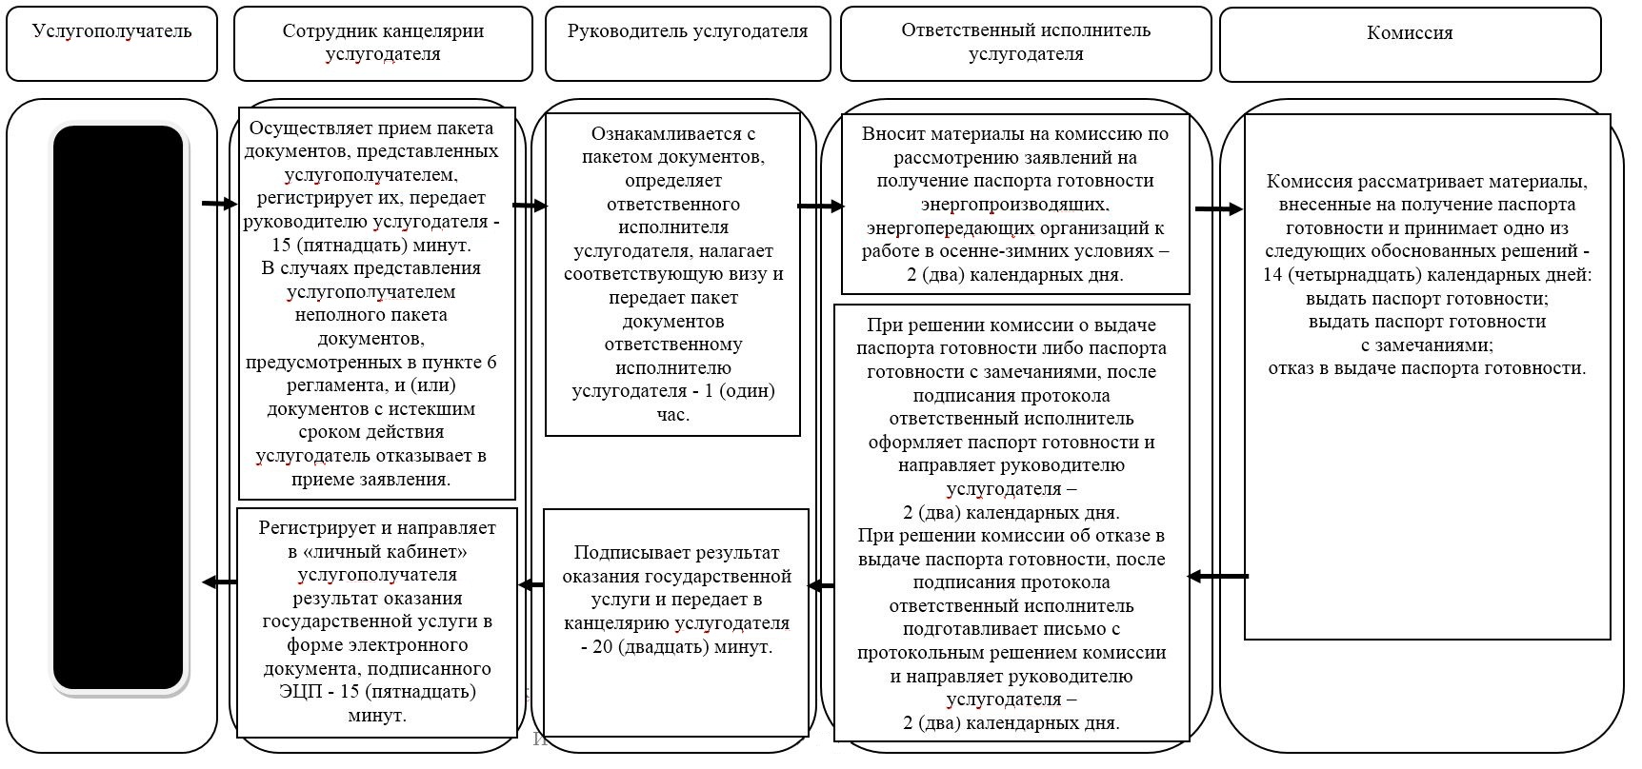

      Б. При оказании государственной услуги через портал:

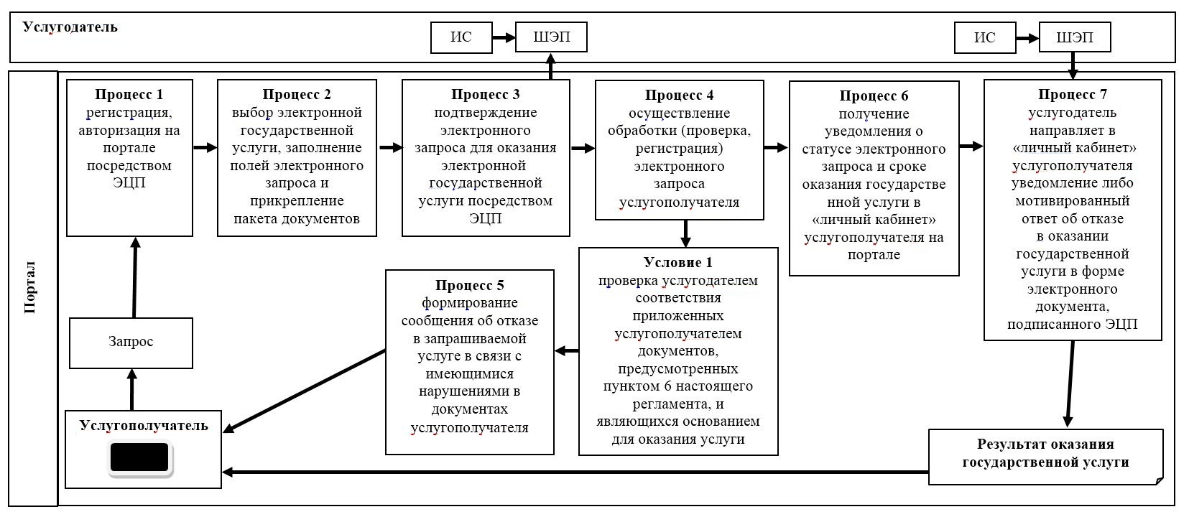

      Условные обозначения:

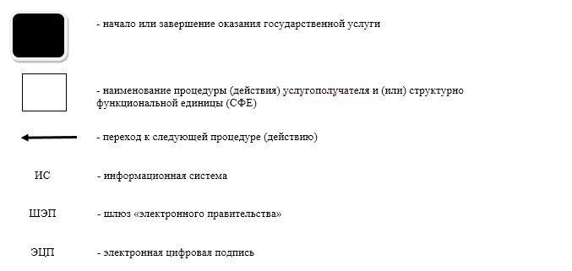

© 2012. РГП на ПХВ «Институт законодательства и правовой информации Республики Казахстан» Министерства юстиции Республики Казахстан